Министерство транспорта Российской Федерации
Федеральное агентство железнодорожного транспорта
Федеральное государственное бюджетное образовательное учреждение
высшего образования
«Дальневосточный государственный университет путей сообщения»
Кафедра «Цифровая индустрия и защита информации»

Курсовая работа
дисциплина «Тестирование и отладка программного обеспечения»
КР 09.03.04. 01.11.БО231ПИН

Студент Д.А. Левкова
(подпись, дата)
Руководитель К. Г. Михайлов
(подпись, дата)

Хабаровск 2026
Министерство транспорта Российской Федерации
Федеральное агентство железнодорожного транспорта
Федеральное государственное бюджетное образовательное учреждение
высшего образования
«Дальневосточный государственный университет путей сообщения»

Институт транспортных и энергетических систем
Кафедра «Цифровая индустрия и защита информации»

ЗАДАНИЕ
на курсовую работу
по дисциплине Тестирование и отладка программного обеспечения
студенту 3 курса, гр. БО231ПИН
Тема работы: Тестирование функциональных модулей на предмет соответствуя требований технического задания.
Содержание пояснительной записки:
- Оглавление;
- Описание предметной области;
- Техническое задание;
- Схема декомпозиции технического задания;
- Чек-лист ручного тестирования с подробным описанием;
- Код тестов основных функций модуля согласно техническому заданию;
- Общий отчёт о тестировании модуля;
- Вся разработка должна вестись в Git;
- Заключение;
- Перечень используемой литературы.
Средства разработки
Операционная система: Windows 8.1, Windows 10, Windows 11, Ubuntu (по выбору студента).
Средства разработки: Visual Studio 2019, Visual Studio 2022, PyCharm, Visual Studio Code (на выбор студента).
Языки разработки: С#/Python, CSS, HTML, Javascript.
СУБД: MS SQL Server, PostgreSQL (на выбор студента).
Дата выдачи задания: 18 марта 2026 года.
Срок сдачи работы: 20 мая 2026 года.
Преподаватель: Михайлов К.Г.
Задание принял к исполнению студент: _____________________________________
Задание принял к исполнению студент: _____________________________________
Оглавление

Введение 4
1. Описание предметной области 5
2. Техническое задание 6
3. Схема декомпозиции технического задания 7
4. Чек-лист ручного тестирования с подробным описанием 8
Заключение 11
Список используемых источников 12

Введение

В настоящее время инфраструктуры компаний становятся все более сложными и распределёнными. Поэтому приложения с графическим интерфейсом потребляют слишком много ресурсов или являются избыточными. В связи с этим актуальной задачей является разработка консольных интерфейсов управления, которые позволяют быстро и безопасно выполнять необходимые операции.
Актуальность работы обусловлена необходимостью малого и среднего бизнеса в централизованной системе для ведения заметок, мониторинга состояния оборудования и управления доступом сотрудников.
Целью данной курсовой работы является проектирование, разработка и тестирование консольной многопользовательской информационной системы на платформе .NET, C# с использованием базы данных MS SQL Server.
Объектом исследования выступает процесс автоматизации администрирования серверной инфраструктуры. Предметом исследования являются методы разработки и тестирования консольных приложений на языке C#. Практическая значимость работы заключается в создании готового к внедрению программного продукта, удовлетворяющего требованиям заказчика и прошедшего полный цикл контроля качества.

Описание предметной области

Предметной областью разрабатываемого программного обеспечения является администрирование и мониторинг распределённой ИТ-инфраструктуры предприятия. В качестве заказчика выступает малый бизнес, предоставляющий услуги VPN-сервиса. Инфраструктура заказчика включает в себя серверы приложений, сетевые шлюзы, серверы баз данных и балансировщики нагрузки.
Для эффективного управления такой инфраструктурой оптимальным решением является разработка консольного приложения, которое может быть запущено на любом узле сети.
Процессы, которые реализует система:
- Администраторы могут создавать, блокировать, удалять и смотреть информацию о пользователях. Также администраторам доступен просмотр логов и запуск обновлений.
- Пользователи могут создавать, редактировать, удалять и смотреть свои заметки.
- Введётся сбор аппаратных метрик (CPU, RAM, HDD).
- Строгое разграничение прав доступа.

Техническое задание

Запрос пользователя на разработку консольной системы заметок.
У меня маленький бизнес по предоставлению своего VPN сервиса для людей. Я развернул для этого свою ИТ инфраструктуру в которой есть сервера приложений, шлюзы, сервера БД, балансировщики и т.д. Мне нужна система (консольный клиент), которую я могу запустить и создать заметку на любом устройстве своего ИТ ландшафта. Так же я хочу, чтобы при запуске моя система сама проверяла обновления и автоматически обновлялась. Для безопасности и возможности работать в ней нескольким людям нужна система аутентификации. Так же я хочу получать статистику нагруженных систем (CPU, RAM, HDD) c устройств которые мне интересны. Так же я хочу иметь возможность смотреть логи безопасности системы.
Как я это вижу, допустим я залогинился на сервер где у меня стоит эта система и хочу сделать заметку. Для этого я ввожу, предположим, такую команду: --addNewNote “Note text”. Так же для моего удобства я хочу видеть карту команд с ключами и пример (Markdown инструкция).

Список тестов:
1. Тесты на проверку авторизации;
2. Тесты на подключение к базе данных;
3. Тесты для проверки корректности обновлений;
4. Тест на проверку работы с заметками;

Схема декомпозиции технического задания

На рисунке 3.1 представлена схема декомпозиции, на которой отображена функциональная структура приложения на основе ролевой модели доступа. Существующие роли и их возможности:
- All (Базовые команды): доступны до авторизации или всем ролям (вход, выход, справка).
- User (Пользователь): блок команд для работы с заметками (CRUD заметок).
- Admin (Администратор): блок команд для управления пользователями,, логами и обновлениями.
- WatchDog: блок управления системной службой мониторинга аппаратных ресурсов.

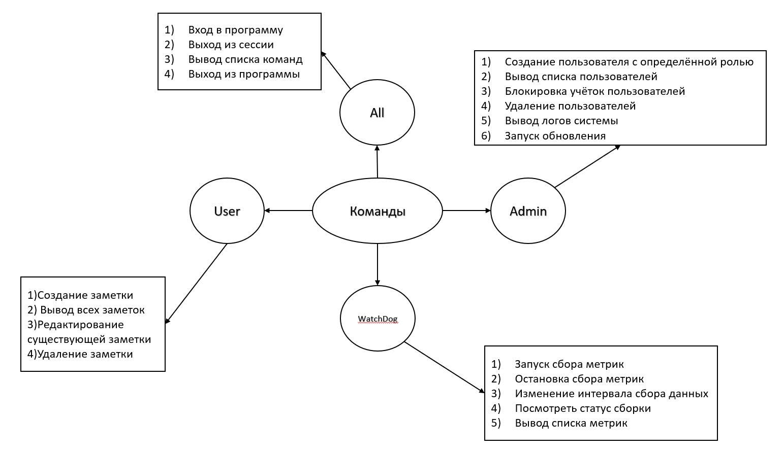
Рисунок 3.1 – Декомпозиция требований

Чек-лист ручного тестирования с подробным описанием

Ниже представлен чек-лист для проведения ручного функционального тестирования разработанной консольной системы.
Номер | Группировка | Описание | Входные данные | Статус
1 | Настройка | Проверить наличие исполняемого файла приложения (NoteServiceForYou.exe) |  | Passed
1.1 |  | Проверить доступность базы данных и файла appsettings.json |  | Passed
2 | Тестирование входа и сохранения сессии | Получить аккаунты для проведения тестов |  | Passed
2.1 |  | Проверить вывод справки | Команда: help | Passed
3 |  | Зайти в консольный клиент под учетной записью Администратора | Команда: login -u Lurri -p 1qaz!QAZ | Passed
3.1 |  | Перезапустить приложение (закрыть и открыть NoteServiceForYou.exe) |  | Passed
3.2 |  | Проверить автоматическое восстановление сессии |  | Passed
3.3 |  | Выйти из учетной записи | Команда: logout | Passed
4 | Тестирование пользователя | Зайти в консольный клиент под учетной записью Пользователя | Команда: login -u User1 -p 1qaz!QAZ | Passed
4.1 |  | Сформировать новую заметку | Команда: note add -t "Заголовок" -c "Содержимое" | Passed
4.2 |  | Вывести список заметок и убедиться в создании | Команда: note list | Passed
4.3 |  | Изменить содержимое ранее созданной заметки | Команда: note edit -id 4 -t "Изменено" -c "Новое содержание" | Passed
4.4 |  | Удалить заметку | Команда: note del -id 4 | Passed
4.5 |  | Выйти из учётной записи | Команда: logout | Passed
5 | Тестирование администратора | Зайти в консольный клиент под учётной записью Администратора | Команда: login -u Lurri -p 1qaz!QAZ | Passed
5.1 |  | Создать нового пользователя | Команда: user add -u Test -p 1qaz!QAZ -r User | Passed
5.2 |  | Заблокировать созданную учётную запись на 1 день | Команда: user block -id 10 -d 1 | Passed
5.3 |  | Вывести список пользователей и проверить статус блокировки | Команда: user list | Passed
5.4 |  | Удалить пользователя | Команда: user del -id 6 | Passed
5.5 |  | Просмотреть последние системные логи | Команда: system logs -n 10 | Passed
5.6 |  | Подготовить систему к обновлению (Проверка создания папки) | Команда: system update | Passed
5.7 |  | Выйти из учётной записи | Команда: logout | Passed
5.8 |  | Зайти под заблокированной учёткой | Команда: login -u Test -p 1qaz!QAZ | Failed
6 | Тестирование мониторинга | Зайти в консольный клиент под учётной записью WatchdogAdmin | Команда: login -u Watch -p 1qaz!QAZ | Passed
6.1 |  | Изменить интервал сбора метрик | Команда: watchdog config -i 10 | Passed
6.2 |  | Запустить фоновый сбор системных метрик | Команда: watchdog run | Passed
6.3 |  | Проверить статус watchdog (должно быть запущен) | Команда: watchdog status | Passed
6.4 |  | Вывести последние собранные метрики (CPU, RAM, HDD) | Команда: watchdog list -n 10 | Passed
6.5 |  | Остановить фоновый сбор системных метрик | Команда: watchdog stop | Passed
6.6 |  | Выйти из учётной записи | Команда: logout | Passed
7 | Тестирование безопасности | Зайти в клиент под учётной записью Пользователя | Команда: login -u User1 -p 1qaz!QAZ | Passed
7.1 |  | Запустить сбор метрик (недостаточно прав) | Команда: watchdog run | Failed
7.2 |  | Вывести список пользователей (недостаточно прав) | Команда: user list | Failed
8 | Тестирование корректности обновления | Поместить в созданную папку NoteServiceForYou.exe |  | Passed
8.1 |  | Запустить NoteServiceForYou.exe (Он должен открыть новую версию программы) |  | Passed

Заключение

В ходе выполнения курсовой работы был разработан сайт онлайн-читалки электронных книг, реализованный с использованием PHP, JavaScript и CSS. Созданное веб-приложение объединяет основные функции, необходимые для работы с электронным книжным каталогом и организации пользовательского взаимодействия в рамках единой системы.
В процессе разработки была создана главная страница с выводом каталога книг из базы данных, что обеспечило централизованное хранение и представление литературных материалов. Реализованы регистрация и авторизация пользователей, позволяющие разграничить доступ к функциональности сайта и предоставить персонализированные возможности зарегистрированным пользователям. Для авторизованного пользователя разработан личный кабинет, в котором предусмотрено управление основными данными учётной записи.
Отдельное внимание было уделено функциям, связанным с пополнением и сопровождением книжного фонда. Для этого реализована страница добавления новой книги, включающая ввод метаданных, загрузку файлов и их последующую обработку. Также разработана страница модерации добавленных книг, предназначенная для контроля публикуемого контента. Это позволило организовать не только пользовательское взаимодействие с каталогом, но и базовый механизм администрирования системы.
Итогом работы стало создание функционального веб-приложения, демонстрирующего применение клиентских и серверных технологий при разработке современного сайта. В ходе выполнения проекта были закреплены навыки работы с интерфейсами, обработкой форм, авторизацией, взаимодействием с базой данных и организацией структуры веб-ресурса.

Список используемых источников

- W3Techs Web Technology Surveys. Usage Statistics of Server-side Programming Languages for Websites [Электронный ресурс]. – Режим доступа: https://w3techs.com/technologies/overview/programming_language (дата обращения: 07.04.2026).
- The PHP Group. PHP Manual: PHP Data Objects (PDO) – Prepared Statements and Stored Procedures [Электронный ресурс]. – Режим доступа: https://www.php.net/manual/en/pdo.prepared-statements.php (дата обращения: 07.04.2026).
- Jones M., Bradley J., Sakimura N. RFC 7519: JSON Web Token (JWT) [Электронный ресурс] / Internet Engineering Task Force (IETF). – May 2015. – Режим доступа: https://www.rfc-editor.org/rfc/rfc7519.html (дата обращения: 07.04.2026).
- ООО «Бегет». Техническая документация хостинга Beget: поддерживаемые технологии и характеристики серверов [Электронный ресурс]. – Режим доступа: https://beget.com/ru/hosting (дата обращения: 07.04.2026).
- Федеральный закон от 27 июля 2006 г. № 152-ФЗ «О персональных данных» (с изменениями и дополнениями) [Электронный ресурс] / Официальный интернет-портал правовой информации. – Режим доступа: http://www.pravo.gov.ru (дата обращения: 07.04.2026).
- FictionBook [Электронный ресурс] // Wikipedia, The Free Encyclopedia. – Режим доступа: https://en.wikipedia.org/wiki/FictionBook (дата обращения: 07.04.2026). – Доп. источник: Gribov D. FictionBook 2.0 XML Specification. – Режим доступа: http://www.gribuser.ru/xml/fictionbook/index.html.en (дата обращения: 07.04.2026).

